
REPUBLIKA E SHQIPERISE
BASHKIA PRRENJAS
Adresa: Qyteti Prrenjas Tel. 059122404/ 22605

Nr_____prot Datë 31/05/2016

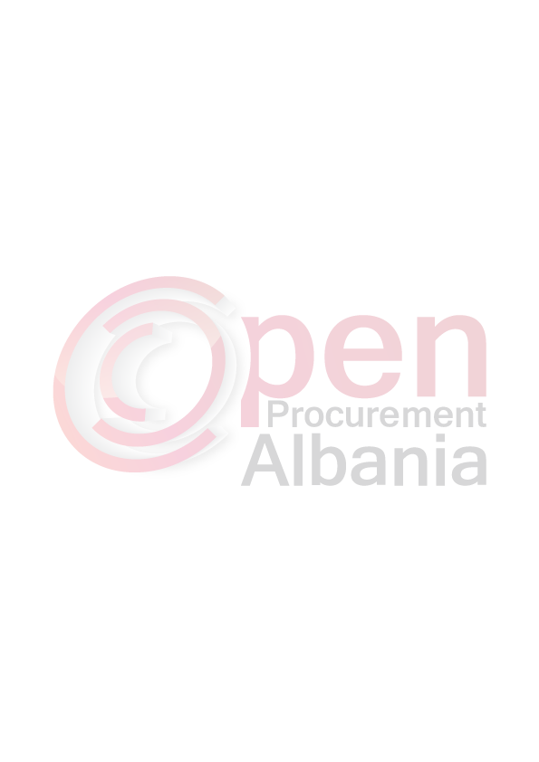
FORMULARI I NJOFTIMIT TË KONTRATËS
(Kopje e permbledhur e cila do te publikohet ne buletin)

-Autoriteti Kontraktor: Bashkia Prrenjas, Rruga Skenderbej, Tel/Fax: 059122404/ 22605, bashkiaprrenjas@hotmail.com;
-Lloji i procedurës së prokurimit: “Kërkesë për propozim” pune ,procedure me lote

-Objekti i prokurimit: Rikonstruksion i kanaleve vaditëse në Njësitë Administrative Rrajcë, Qukës, Stravaj,
Bashkia Prrenjas

-Fondi limit: 9799944 (nente million e shtateqind e nentedhjete e nente mije e nenteqind e dyzete e kater) lekë pa TVSH

- LOTI I: Rikonstruksion i kanaleve vaditese Njesia Administrative Rrajce, me fond limit 4.083.319 ( kater milion e tetedhjete e tre mije e treqind e nentembedhjete) lekë pa TVSH.
- LOTI II: Rikonstruksion i kanaleve vaditese Njesia Administrative Qukes, me fond limit 4.083.333( kater milion e tetedhjete e tre mije e treqind e tridhjete e tre) lekë pa TVSH.
- LOTI III: Rikonstruksion i kanaleve vaditese Njesia Administrative Stravaj, me fond limit 1.633.292 ( nje milion e gjashteqind e tridhjete e tre mije e dyqind e nentedhjete e dy) lekë pa TVSH.
-Burimi i financimit: Buxheti i shtetit , Te ardhura  , Grante X

Investim , Shpenzim operativ 
-Afati për kryerjen e shërbimit: Brenda 30 ditesh nga lidhja e kontrates.
-Data e zhvillimit të tenderit: 11.06.2016 ora 09:00 vendi: Bashkia Prrenjas. Website i APP-së: www.app.gov.al
-Afati i fundit për pranimin e dokumentave 11.06.2016, ora 09:00, vendi: Bashkia Prrenjas Website i APP-së: www.app.gov.al

TITULLARI I AUTORITETIT KONTRAKTOR
KRYETARI I BASHKISE
MIRANDA RIRA

